Pilhas e Baterias

O processo químico de troca de elétrons, conhecido como oxirredução, é responsável pelo funcionamento e propriedades das pilhas e baterias de nosso cotidiano. “No dia-a-dia usamos os termos pilha e bateria indistintamente. Pilha é um dispositivo constituído unicamente de dois eletrodos e um eletrólito, arranjados de maneira a produzir energia elétrica. Bateria é um conjunto de pilhas agrupadas em série ou paralelo, dependendo da exigência por maior potencial ou corrente.”¹
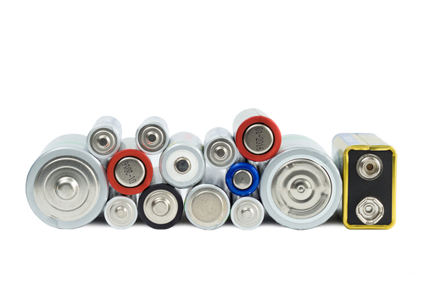
Foto: Tuomas Lehtinen / Shutterstock.com
Desse modo, o processo eletrolítico envolvido em uma pilha ou em uma bateria é o mesmo, e trata de uma troca de elétrons entre duas espécies, um agente oxidante e um agente redutor. Por exemplo, no caso da pilha alcalina tem-se uma barra de manganês metálico eletroliticamente puro, imerso numa pasta de hidróxido de zinco. Dela são conhecidos os respectivos potenciais-padrão de redução, conforme as equações abaixo:
Mn²⁺ + 2e → Mn⁰ E⁰ = -1,18V
Zn²⁺ + 2e → Zn⁰ E⁰ = -0,76V
Inicialmente, ambas as equações apresentam uma redução (recebimento de elétrons). Para se chegar ao potencial gerado pela pilha, deve-se inverter a equação de menor valor, independentemente de sua natureza, invertendo-se assim o sinal matemático da mesma, de modo a chegar-se a:
Mn⁰ → Mn²⁺ + 2e E⁰ = +1,18V
Zn²⁺ + 2e → Zn⁰ E⁰ = -0,76V
Ao se somar os potenciais de oxidação (primeira equação) e de redução (segunda equação), chega-se o potencial gerado pela pilha na associação dos dois metais. No caso, a pilha possui um potencial de +0,42 volts. Ao se associar, em série ou paralelo, conjuntos individuais dessa duplas de metais, aumentando o potencial referido potencial individualmente, formamos uma bateria.
A função primária de uma pilha é converter energia química em energia elétrica, por meio de uma reação espontânea de troca de elétrons entre duas espécies (eletrodos), geralmente metálicas. Forma-se um eletrodo no momento em que se tem um fragmento metálico imerso em uma solução de seus íons. No caso, pode-se denominar esse dispositivo de pilha galvânica, pilha elétrica ou ainda simplesmente pilha.
Particularmente em relação às baterias, percebe-se atualmente uma maior preocupação ambiental com o seu descarte, ainda problemático e altamente agressivo ao meio ambiente. Por exemplo, “baterias de hidreto metálico/óxido de níquel e as de íons lítio representam um risco ambiental muito menor do que as de níquel/cádmio. Apesar disso, das 5 milhões de baterias de telefones celulares exis , as pilhas e baterias de íons de lítio dominam o mercado.

